ОТЧЕТ ПО КЕЙСУ 3
«ЭКСПЕРТНАЯ СИСТЕМА ПОДБОРА ФОРМАТА ОБУЧЕНИЯ»
1. Описание созданной экспертной системы
Для реализации экспертной системы был выбран язык Prolog: правила и логический вывод задаются непосредственно средствами языка, а механизм сопоставления встроен в среду выполнения.
Созданная экспертная система предназначена для предварительного подбора формы обучения в Университете «Синергия». Пользователь отвечает на четыре вопроса о возможности посещать занятия в будние дни, занятости, необходимости дистанционного доступа и готовности к самостоятельной работе. На основании ответов система рекомендует очный, очно-заочный, заочный или онлайн-формат либо предлагает индивидуальную консультацию. Результат носит справочный характер, поскольку доступные формы зависят от конкретной образовательной программы.
База знаний состоит из вопросов, сохраненных ответов и пяти правил. Наивысший приоритет имеет требование полностью дистанционного обучения. Далее учитываются работа полный день, возможность регулярно посещать занятия и готовность самостоятельно осваивать материал. Каждому результату соответствует короткое пояснение, поэтому пользователь получает не только рекомендацию, но и основание выбора.
Помимо языка Prolog ЭС также можно реализовать при помощи таких систем как: CLIPS, Jess, EMYCIN, FirstClass и GURU. CLIPS и Jess поддерживают продукционные правила, однако требуют освоения отдельной среды или платформы Java. EMYCIN ориентирован на консультационные системы с коэффициентами уверенности, а FirstClass и GURU являются специализированными оболочками.
2. Использованные инструменты и технологии
Программа разработана на языке логического программирования Prolog и рассчитана на запуск в SWI-Prolog. Предикат start/0 начинает консультацию и гарантирует очистку временных ответов. Факты question/2 задают вопросы, answer/2 хранят ответы текущего пользователя, choose_format/1 реализует правила выбора, а result_text/3 связывает результат с названием и пояснением.
Механизм вывода последовательно проверяет правила в порядке приоритета и фиксирует первое подходящее решение с помощью отсечения. Консольный интерфейс принимает ответы «да/д» и «нет/н», повторяет запрос при ошибочном вводе, выводит рекомендуемый формат, объяснение и перечень учтенных ответов. Такая структура отделяет знания предметной области от диалога и упрощает изменение правил.
3. Результаты тестирования
В первом сценарии пользователь может посещать занятия в будние дни, не работает полный день и не нуждается в полностью дистанционном обучении. Система корректно рекомендует очный формат, что показано на рисунке 1.
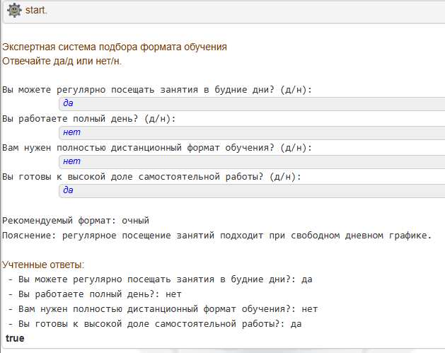
Рисунок 1 – Проверка рекомендации очного формата
Во втором сценарии пользователь работает полный день и указывает обязательность полностью дистанционного доступа. Правило с наивысшим приоритетом выбирает онлайн-формат. Результат проверки представлен на рисунке 2.
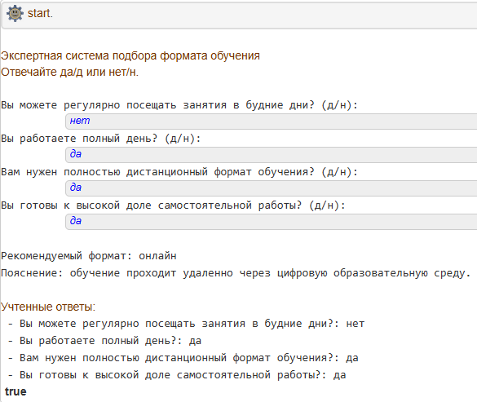
Рисунок 2 – Проверка рекомендации онлайн-формата
4. Рекомендации по дальнейшему развитию системы
Для дальнейшего развития рекомендуется добавить выбор уровня образования и направления подготовки, сведения о доступных формах по конкретным программам, стоимости и продолжительности обучения. Полезными расширениями станут весовые коэффициенты критериев, сравнение нескольких вариантов и сохранение обезличенной статистики консультаций.
Перед практическим использованием базу знаний следует согласовать с приемной комиссией Университета и регулярно обновлять. Веб-интерфейс и интеграция с каталогом программ позволят автоматически передавать пользователю актуальные варианты и контакты для уточнения условий поступления.

